  - Activité Introduction
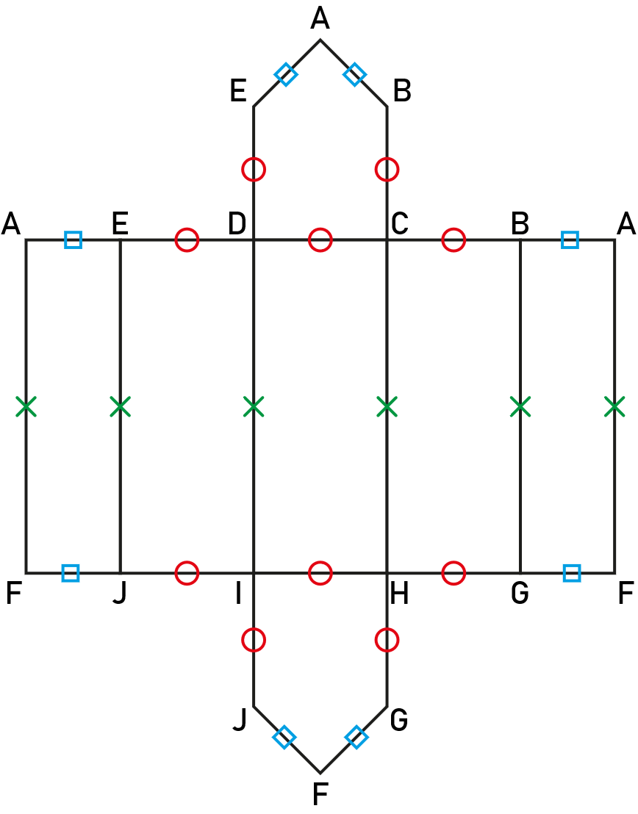
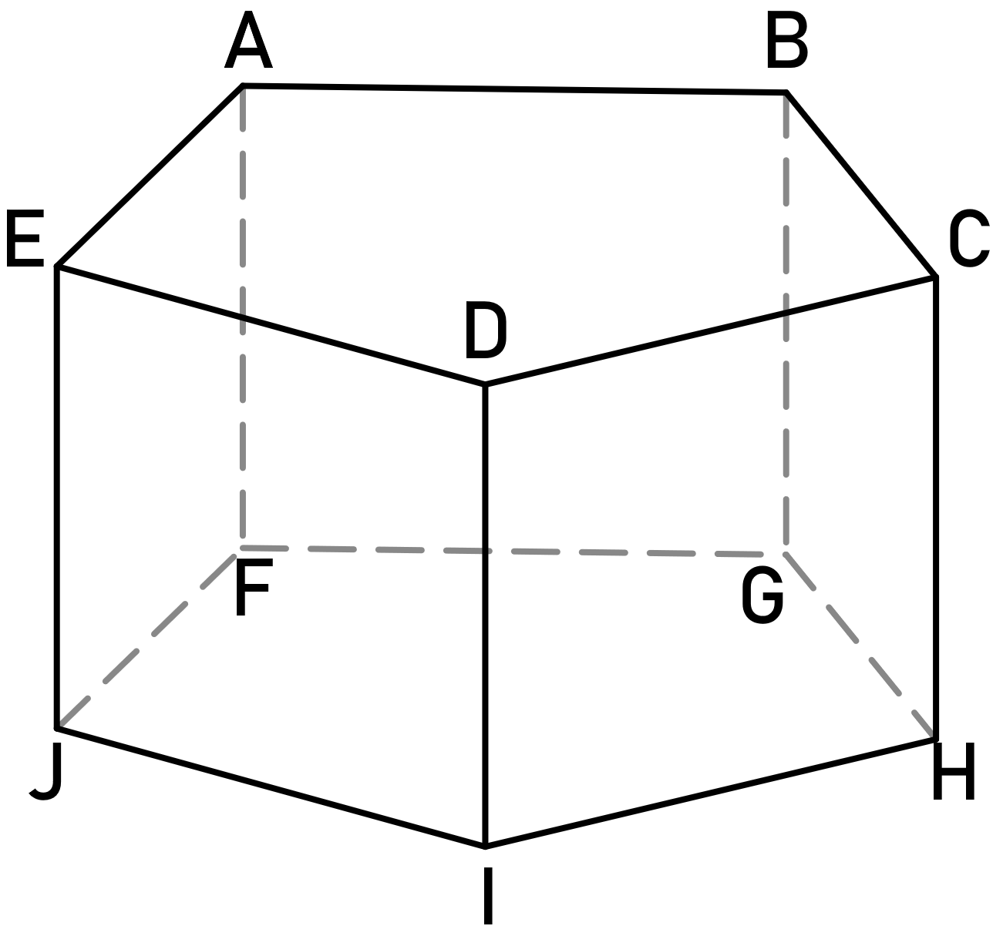
Ci-dessus est représenté en perspective un bâtiment.
- Combien ce solide a-t-il de face ? de sommet ?
- Quel est la particularité des faces ABCDE et FGHIJ ? Ces faces sont appelées base du prisme.
- Quel sont les points communs des faces latérales ?
- En prenant pour dimension :
  - AE = 1,1cm
  - ED = 1,6cm
  - AF = 4cm
Reproduire le patron de ce prisme en vrai grandeur, ajouter des languettes de collage, le découper et l'assembler.

I – Vocabulaire :

Solide :
Un solide est une figure géométrique en trois dimensions. On utilise une perspective pour le représenter dans le plan.
Un solide est composé de trois éléments :
- Des sommets (des points dans l'espace)
- Des arêtes (les segments qui relie deux sommets)
- Des faces (les polygones formés par les arêtes)
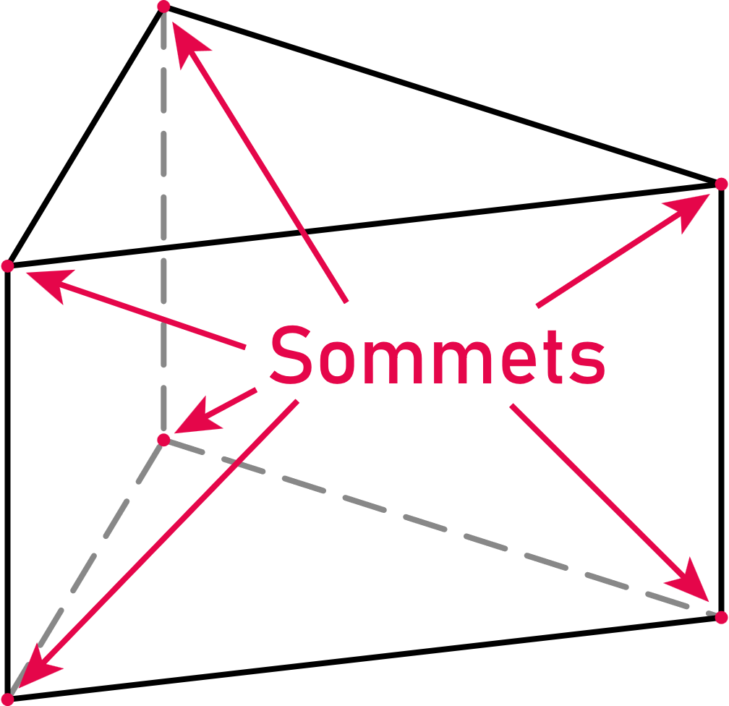 | 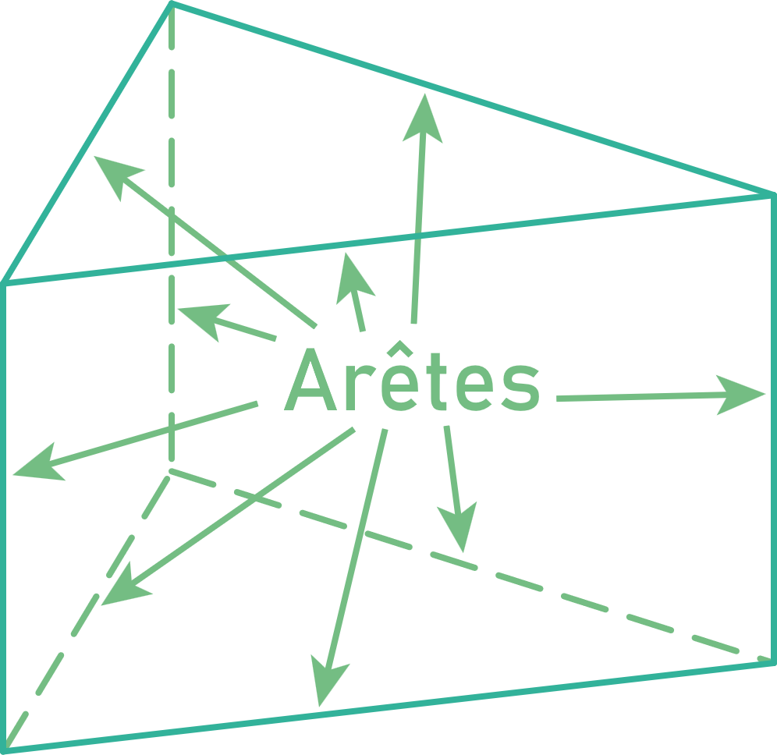 | 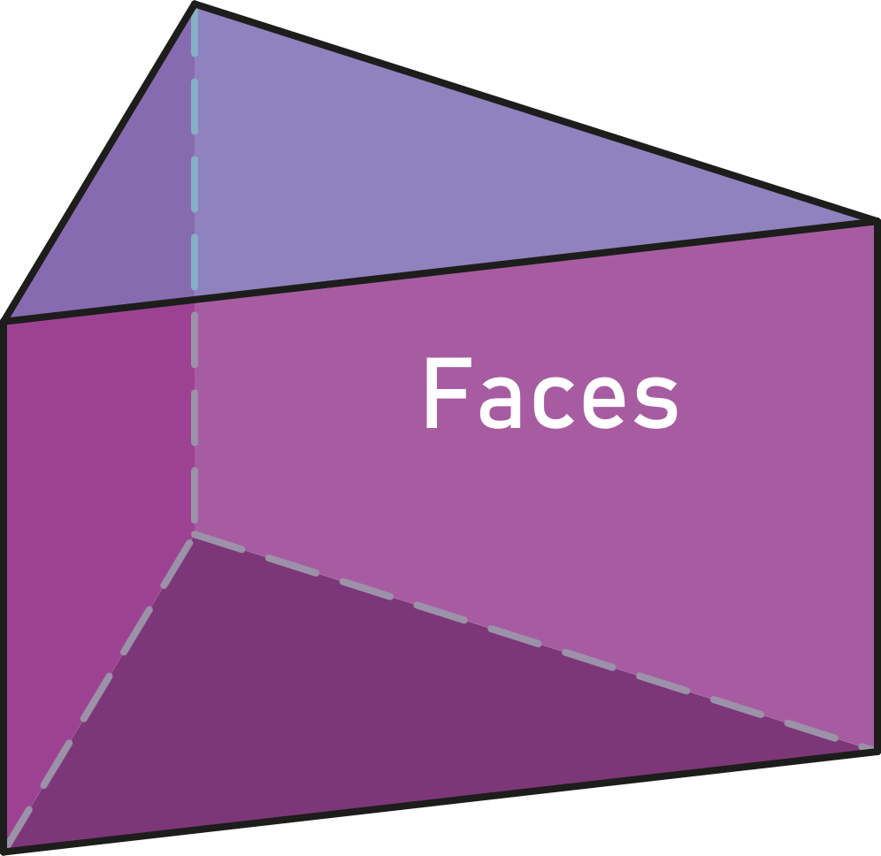

Remarque :
- Tous les points ne sont pas des sommets et certain solide n'en ont pas (et donc aucune arêtes). Par exemple la sphère.

Perspective cavalière :
La perspective cavalière est une représentation de solide dans le plan respectant les règles suivantes :
- La face avant est représenté en vrai grandeur.
- Les arêtes parallèles sont représentées par des segments parallèles et de même longueur.
- Les arêtes cachées sont représentées en pointillé.
  - Exemples :
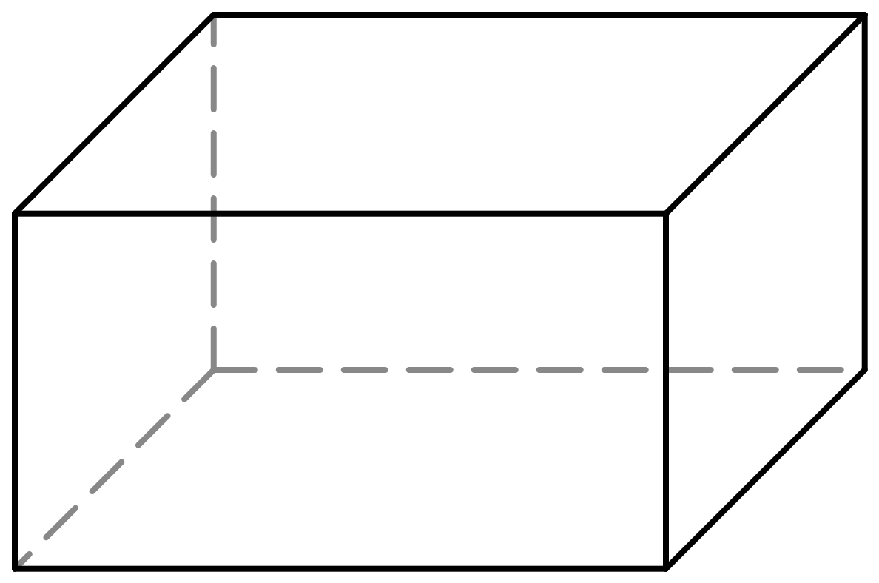 | 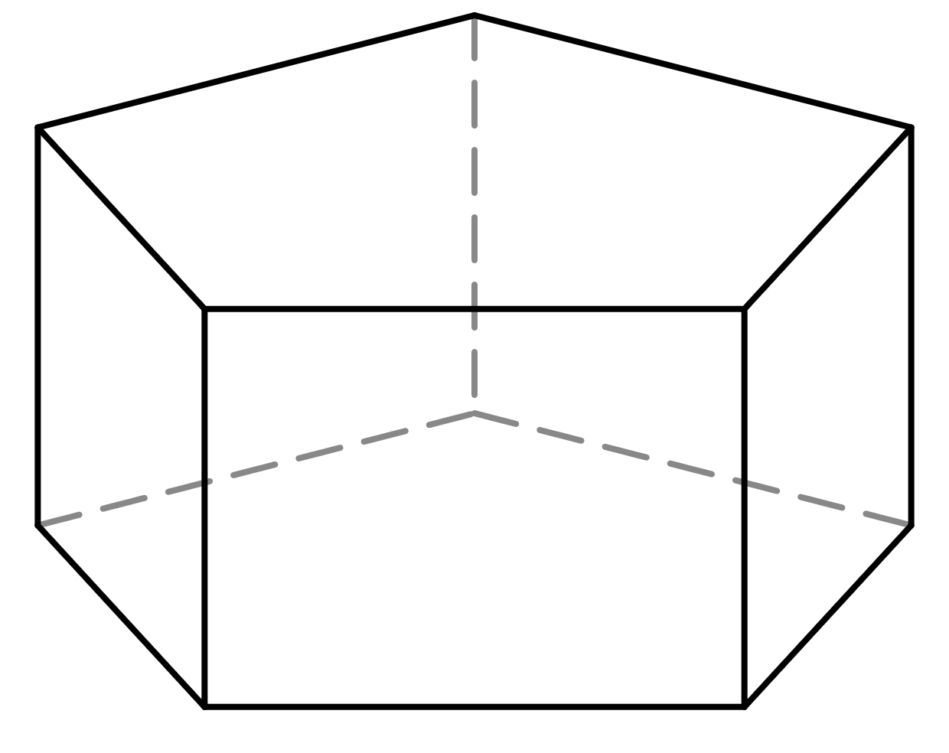

II – Prismes :

Définition :
Un prisme droit est un solide composé de deux bases polygonales identique et parallèles relié entre elles par des faces latérales rectangulaires de même longueur.

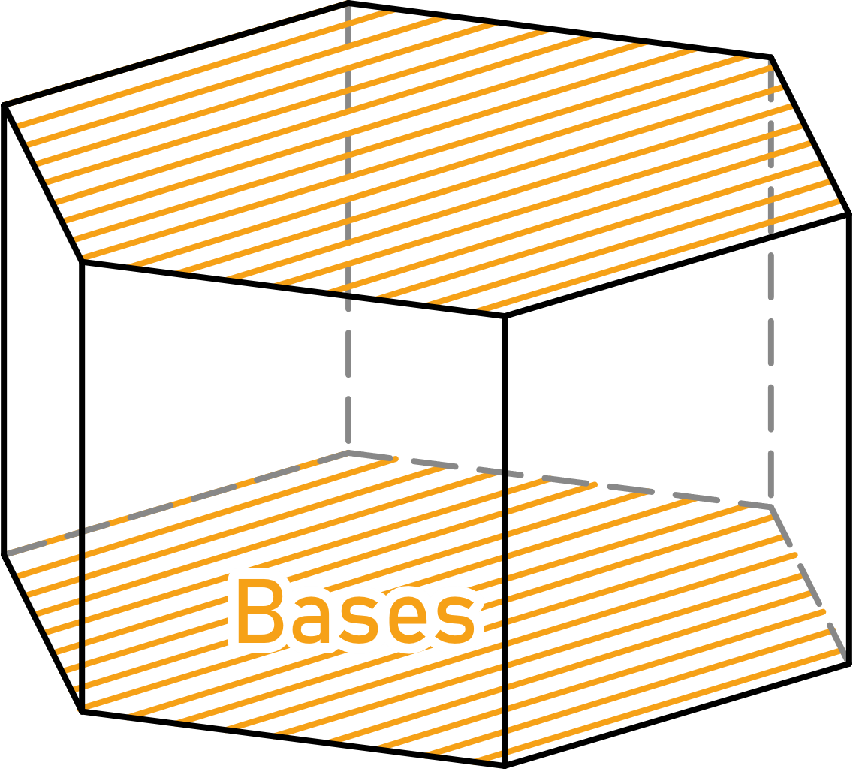 | 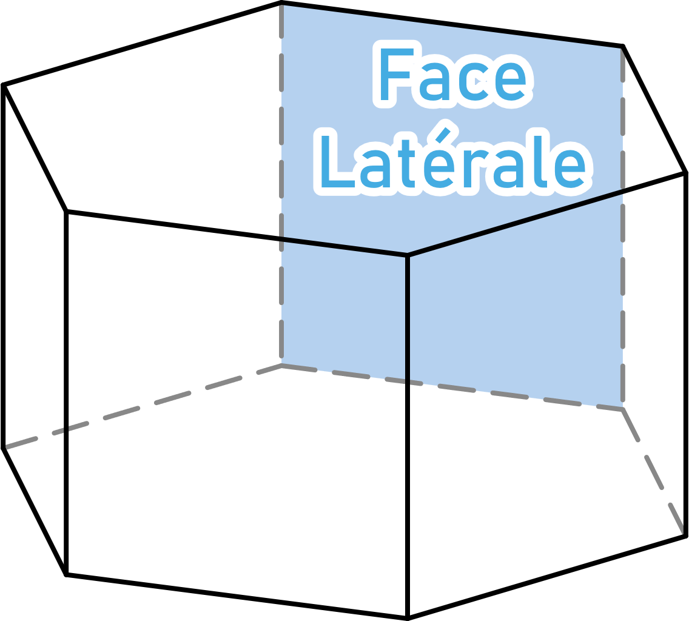
Remarque :
- Un pavé droit est un prisme particulier dont les bases sont des rectangles.

Patron :
Un patron est un dessin du plan permettant de construire un solide par découpage et pliage.
- Exemples :  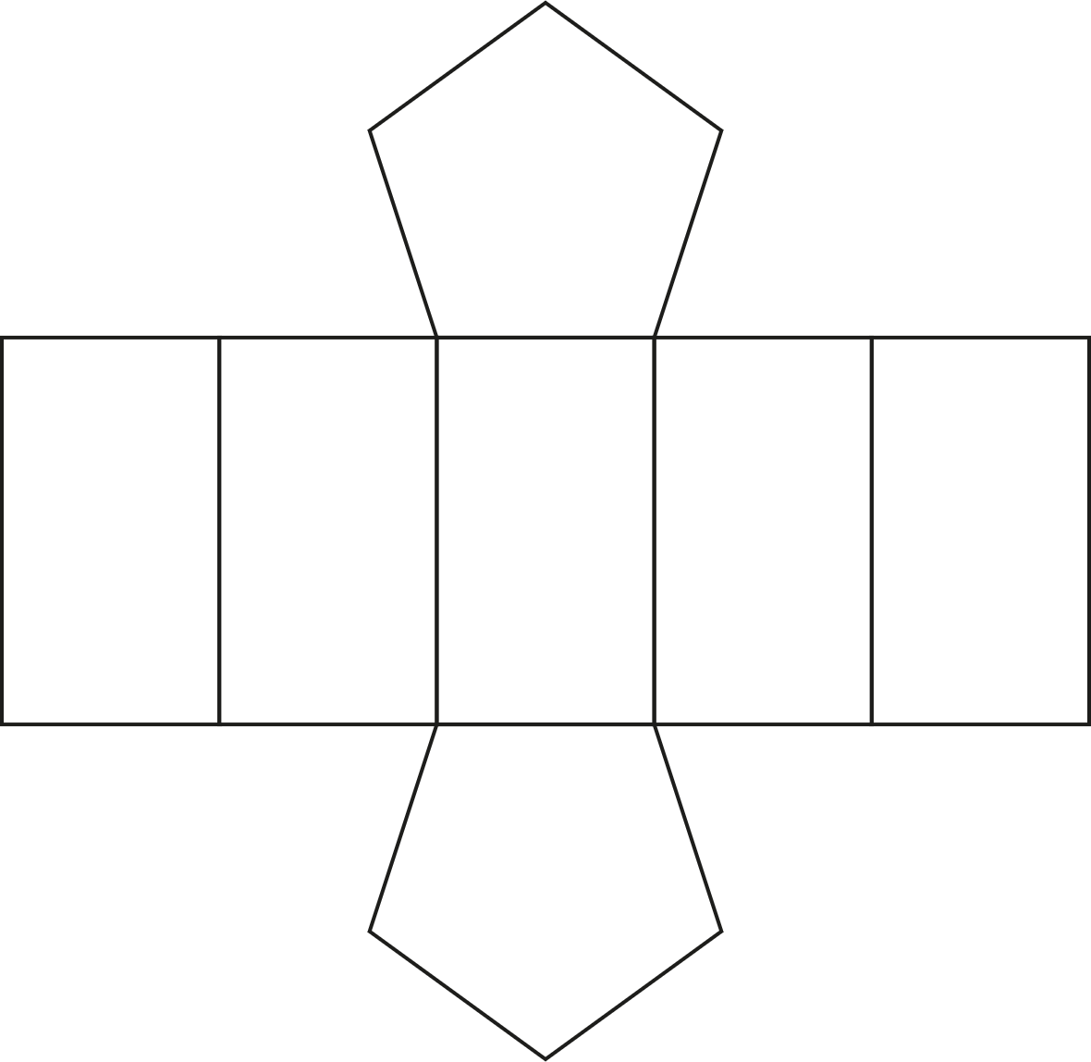 | Remarque :  - Il est possible de créer plusieurs patrons différents pour un même solide.

II – Cylindre :

Définition :
Un cylindre de révolution est composé de 2 disques formants les bases, parallèles entre eux. La surface latérale lorsqu'elle est dépliée est un rectangle ayant la même largeur que le périmètre des disques.

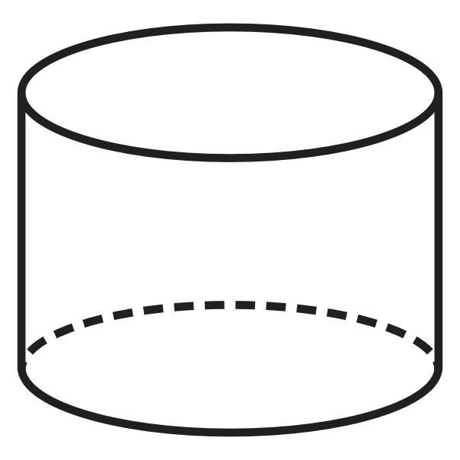 | 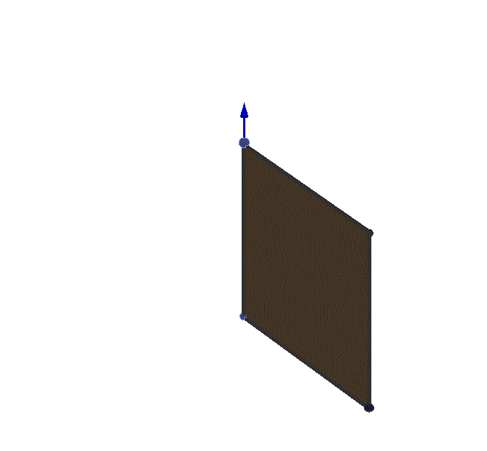

Patron :
Le patron d'un cylindre est composée de deux disques identiques de part et d'autre d'un rectangle ayant pour longueur le périmètre des disques.
- Exemples :  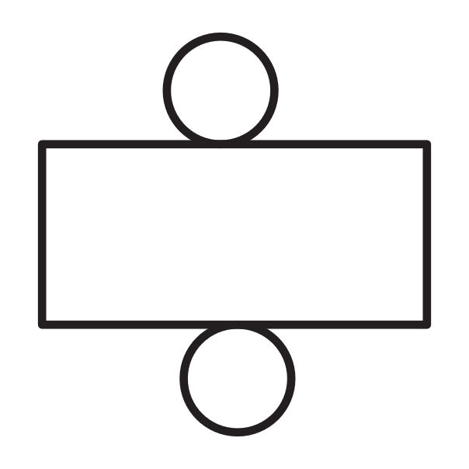 | Remarque :  - Les cercles peuvent être placés ou l’on veut le long du rectangle.

III - Volumes :
Rappels :
- Le volume s'exprime en mètre cube ($m^{3}$) ou en Litre (L)
- 1L = 1$dm^{3}$
- $1m^{3}=1 000dm^{3}=1 000 000 cm^{3}$

Pavé droit :
- Formule :  $$V=Longueur×Largeur×Hauteur$$ | 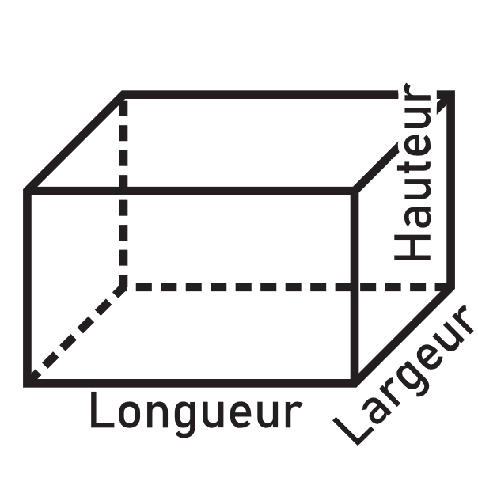 | - Exemple :  Un pavé droit de dimension 5cm par 3cm par 7cm a pour volume :  $$V=5×3×7=105cm^{3}$$

Cube :
- Formule :  $$V={côté}^{3}$$ | 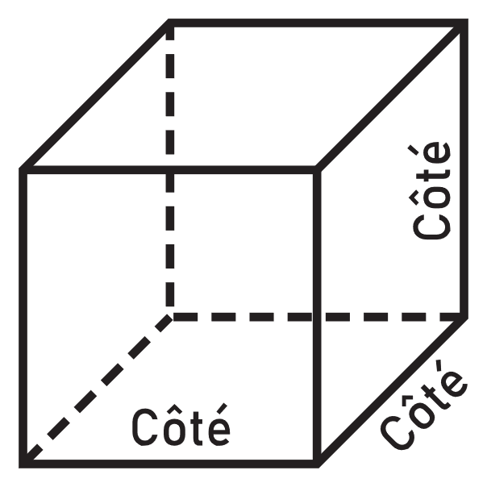 | - Exemple :  Un cube de côté 4cm a pour volume :  $$V=4^{3}=64cm^{3}$$

Prisme :
- Formule :  $$V=Aire_{Base}×hauteur$$ | 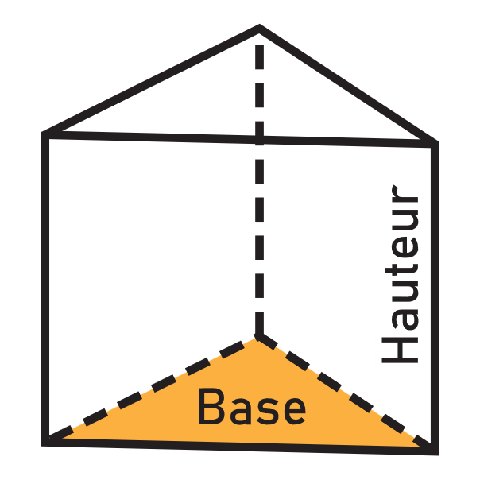 | - Exemple :  Un prisme dont la base a une aire de 12cm² et de hauteur 6cm a pour volume :  $$V=12×6=82cm^{3}$$

Cylindre :
- Formule :  $$V=π×rayon^{2}×hauteur$$ | 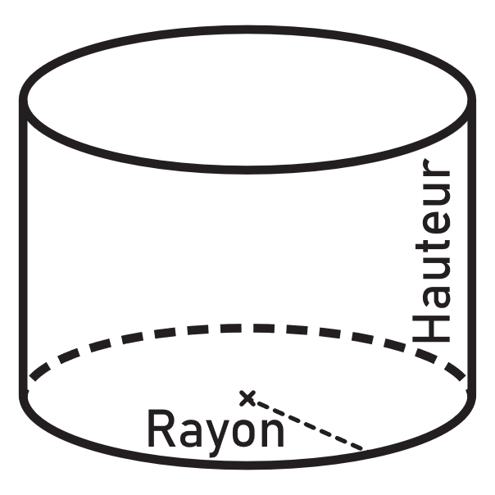 | - Exemple :  Un cylindre de rayon 3cm et de hauteur 6cm a pour volume :  $$V=π×3^{2}×6≈169,4cm^{3}$$

